**«Использование нетрадиционных игровых упражнений в дифференциации звуков Л - В у детей с ОНР в соответствии с ФГОС ДО»**

Учитель-логопед

МБОУ «ЦО №10»

Евстратова И. В.

г. Тула

2019год

**Цели:**

*Коррекционно-развивающие:*

- дифференциация звуков Л – В в игровых упражнениях;

- развитие слухового и зрительного внимания, памяти;

- развитие фонематического восприятия;

- развитие общей , мелкой и артикуляционной моторики ,темпа и ритма .речевого дыхания;

- развитие логического и понятийного мышления;

- активизация лексического запаса,

- расширение знаний и представлений детей об окружающем мире;

- комбинированной (эмоциональной, произвольной, слуховой и моторной памяти) снятию психомоторного напряжения;

-формирование пространственных представлений.

*Коррекционно-воспитательная:*

- способствовать экологическому воспитанию;

1. Игра «Запомни и повтори».

Овл — авл — увл. Вла — вло — влы.

Ялв — елв — елв. Лвы - лву - лва.

2. Произнеси цепочку слогов в прямом и об-  
ратном порядке.

Ла - ла - ва. Во - ло - ло. Влы — вла — влу.

3. Игра «Будь внимательным».

Повтори слоги, хлопнув в ладоши только на слог со звуком [л]. (Затем на слог со зву­ком [в].)

Ла — ва — ла.

Во — ло — во.

Лы — вы — лы.

By - лу - ву.

4. Игра «Тихо — громко».

Слог со звуком [л] произнеси громко, а со зву­ком [в] - тихо. Ла — ла — ва. Во - ло - во. Вы - вы - лы.

5. Игра «Слоговая лесенка».

Помоги Буратино открыть дверь золотым ключиком, чтобы оказаться в сказочной стра­не. Для этого он должен спуститься по «слого­вой лесенке» пальцами правой (левой) руки, правильно проговаривая на каждой ступеньке «волшебное слово» (слог).

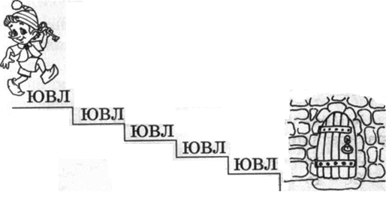

(То же со слогами: иле, ловл, лывл.)

6. Игра «Скажи наоборот».

(Если взрослый говорит слог со звуком [л], то ребенок произносит подобный слог со зву­ком [в], и наоборот.)

1. Ла<=>ва, ло <=> во, лы <=> вы, лу <=> ву.
2. Ава<=> ала, аво <=> ало, авы <з> алы, аву <=> алу.

7. Придумай слова со слогами.

Ла, ва, ло, во, лы, вы, лу, ву.

8. Составь из букв слово, и ты сможешь ответить на вопрос.

1. Что делал в лесу волк?

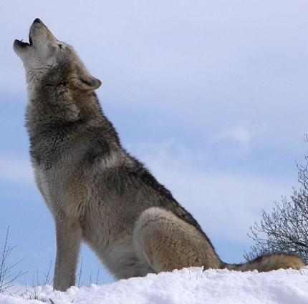

Ы В Л

2. Что извергается из недр вулкана?

В А Л А

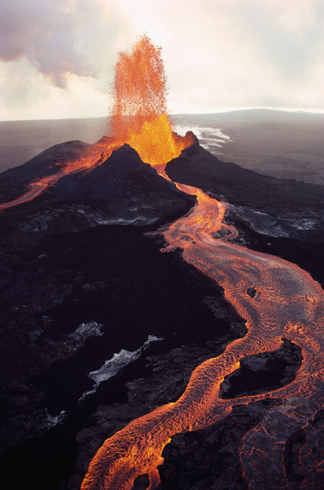

3. Как называется восточная сладость, которую делают из семян подсолнечника?

Х А В Л А

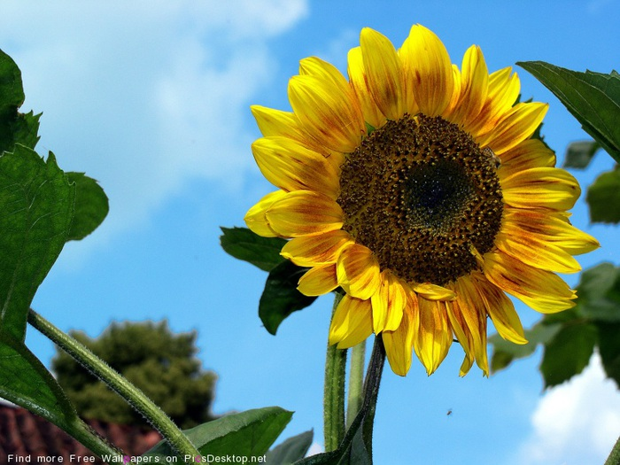

4. Запах какого цветка отпугивает моль?

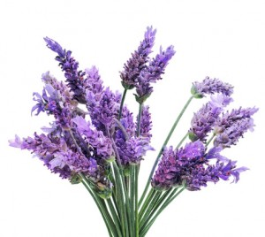

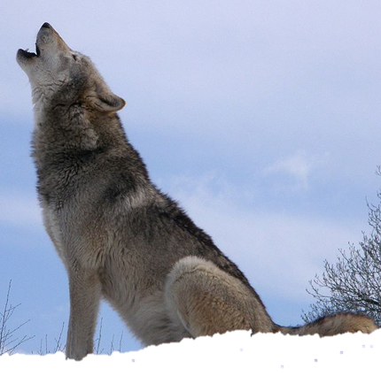

А Л В А Н Д А

Итог.

Какие звуки мы сегодня закрепляли. Назови слова с этими звуками.